# 第5讲 需求分析

需求工程包括 需求开发和需求管理

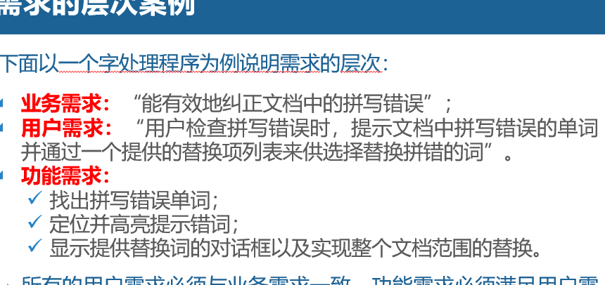需求层次：业务需求——用户需求——功能需求

软件开发方法：面向过程——面向对象——面向组件——面向服务

非功能性需求的类型：

可靠性——安全性；事务性；稳定性（事务性指的是 原子性，一致性，隔离性，持久性）

可用性

有效性——性能、可伸缩性、可扩展性

可移植性

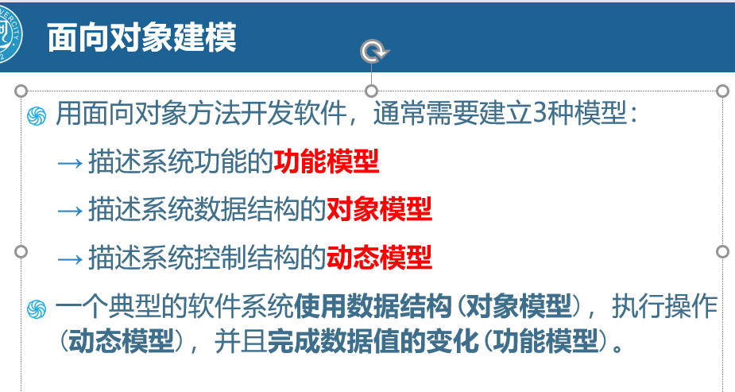面向对象建模通常需要建立3种模型：功能模型、对象模型、动态模型、

面向对象设计准则：主要特点是——**容易维护**

**领域模型**是将用例模型向计算机表示的进一步过渡

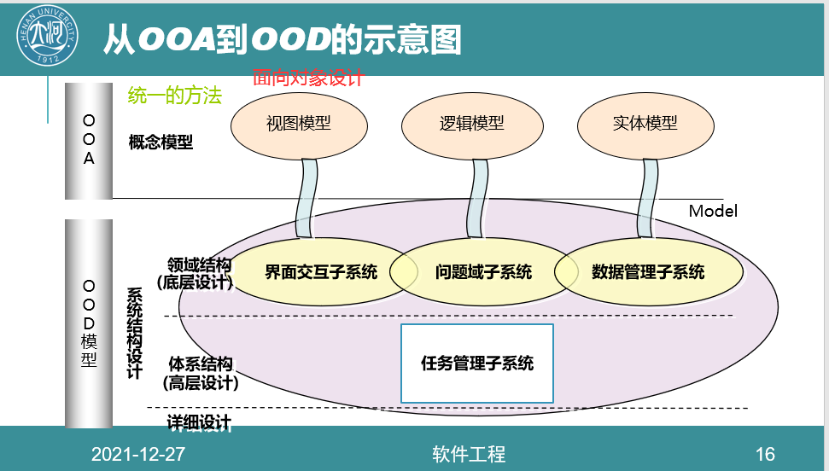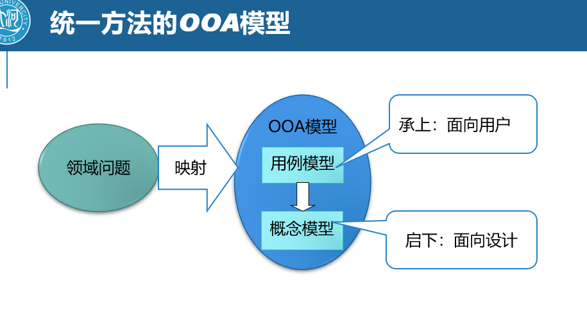领域模型的三大模型：**视图模型，逻辑模型，实体模型**

数据库设计步骤：

需求阶段（构建数据字典）——概念结构（E-R模型）——逻辑结构——物理结构设计——系统实施——运行维护

**数据的持久化：**数据库管理系统（一数据库形式存储）和文件存储系统

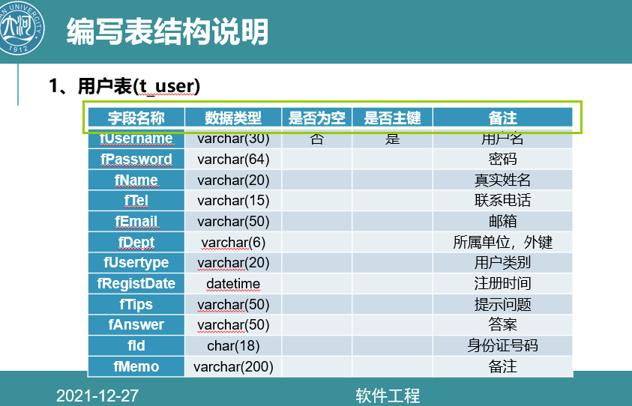

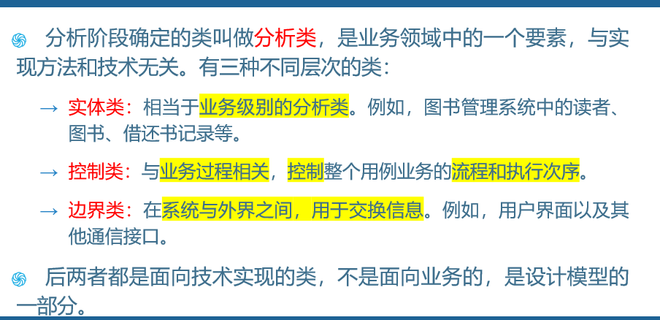类的层次：实体类、控制类、边界类

## 软件体系结构

体系结构的呈现形式是一个设计规约，而框架则是“半成品”的软件

体系结构的目的是指导软件系统的开发，而框架的目的是设计复用

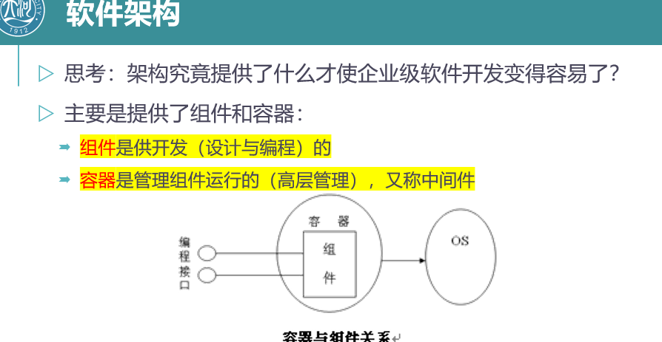

将界面与逻辑分开

* **MVC结构**

：

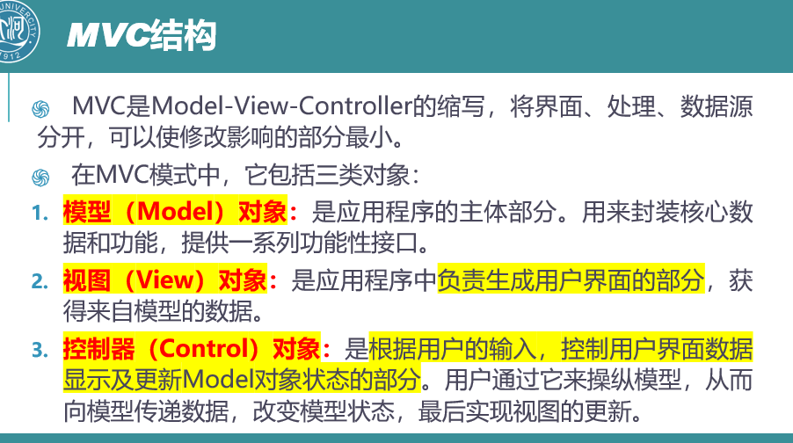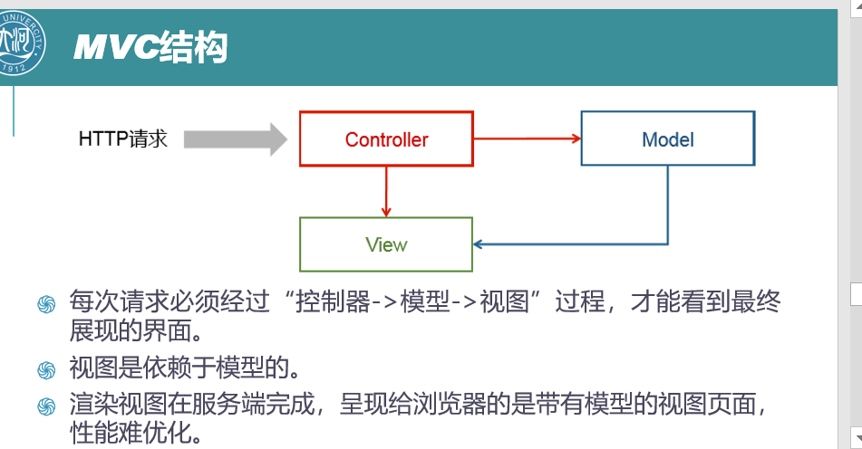

* **DAO设计模型**

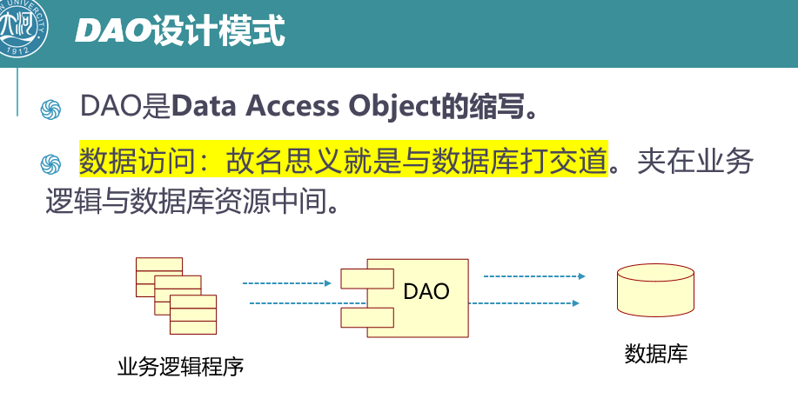

**DAO的功能：1.封装数据源；2.封装对数据库的操作（例如最基本的增删改查）**

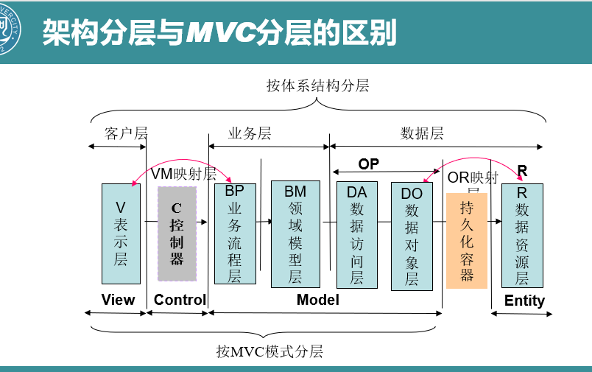

**SSM框架：是由Spring MVC，Spring和MyBatis框架整合在一起，是一个标准的MVC设计模式。**